
FEDERACIÓN SANTAFESINA DE NATACIÓN
1° de Mayo 1637 - Tel/Fax: (0342) 4598826 - fesana@arnetbiz.com.ar

Santa Fe, 16 de octubre de 2009.

CIRCULAR N°: 157

DE FESANA
A TODAS LAS AFILIADAS

Nos dirigimos a Ustedes a fin de informarles las fechas de los diferentes Torneos y Campeonatos Nacionales que ya están determinados.

17/10/09 Primeras Jornadas sobre Aguas Abiertas
24/10/2009 Aguas Abiertas: Ben Hur Piscina Corta
25 al 29/11/2009 Sudamericano Master, EMDER, Mar del PLata
01 al 4/12/2009 Sudamericano Escolar. Ecuador
05/12/2009 Torneo San Justino 2009. Piscina de 25 metros.
10/12 al 13/12/2009 Mar del Plata Campeonato Argentino Piscina Larga
19/12/2009 Torneo Fraternidad 2009. Piscina de 25 metros.
09/01/2010 Torneo Libertad 2010

Atentamente.

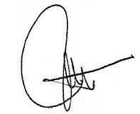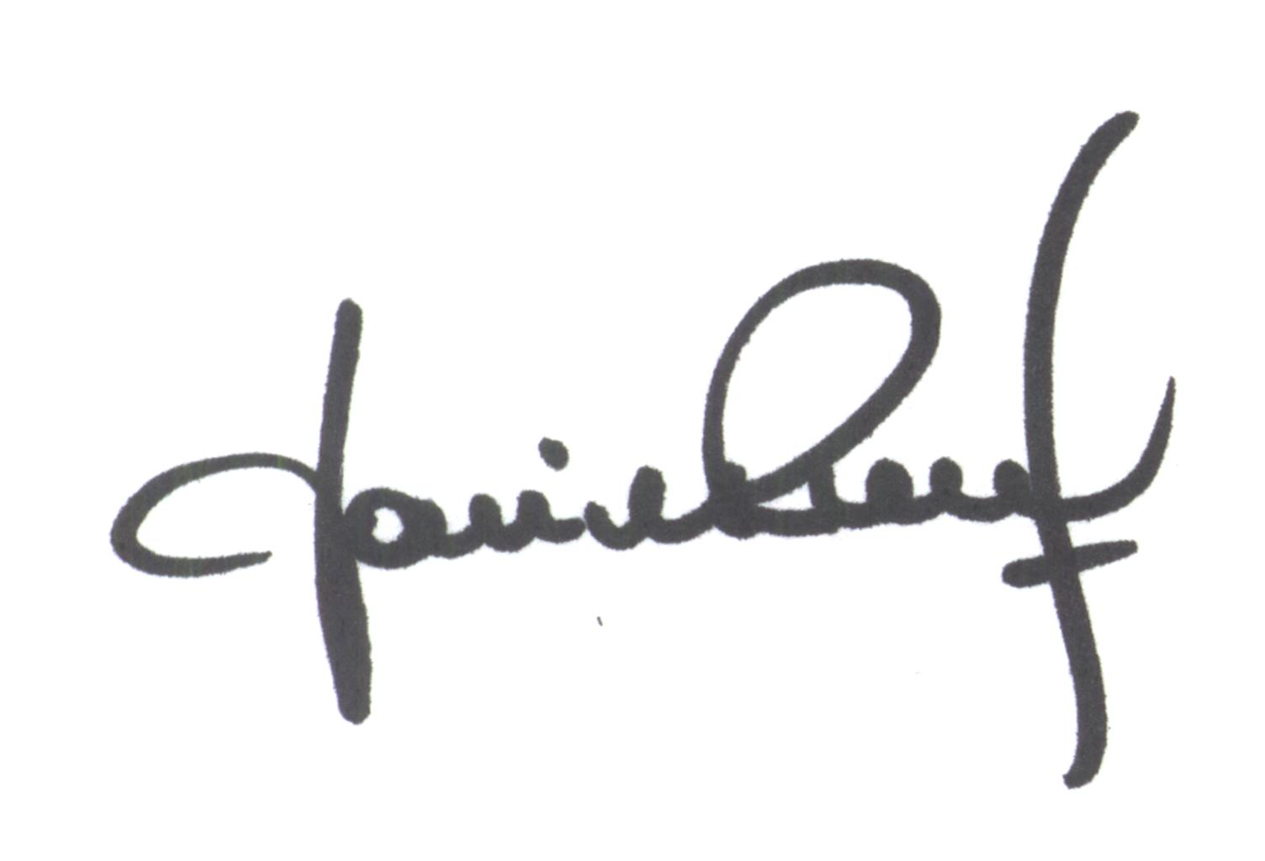
María de Huerto BERTOLI Yanina PRIMON
Secretaria Presidente

